北京联合大学表演专业近五年典型就业案例


1.周佳云子，女，2014年毕业于表演专业，目前工作于中国儿童艺术剧院，主要从事儿童剧表演工作，2018年评为国家四级演员。


2.吴炳彦，男，2015年毕业于表演专业，目前工作于北京电视台卫视节目中心，是《档案》栏目编导，主要从事常规节目的生产工作，从2016年至2017年参与众多国家重点文献纪录片项目的导演工作，主要作品有： 为纪念反法西斯胜利70周年，由北京市委宣传部，北京电视台联合制作的大型纪录片《伟大的贡献》、《历经八十一难，留人间一份厚礼--杨洁》、《真觉寺内的石头会唱歌》、《京城“三八”女子抽粪班，李萌的故事》、《鞠躬尽瘁百年路，柯鲁克夫妇的中国情缘》、《档案》特别节目《张人亚同志与党章传奇》等等。
从2012年7月开始在北京电视台实习，2015年毕业之后，成功与北京电视台签约任编导岗位。

3.刘澄，女，2016年毕业于表演专业，现工作于北京儿童艺术剧院。从事演员工作。
代表作品：《妈妈咪鸭之鸭飞冲天》饰演黄淘淘 、《团仔圆妞》饰演圆妞、 《你好未来》饰演蔡成功、《足球少年》饰演包子等。

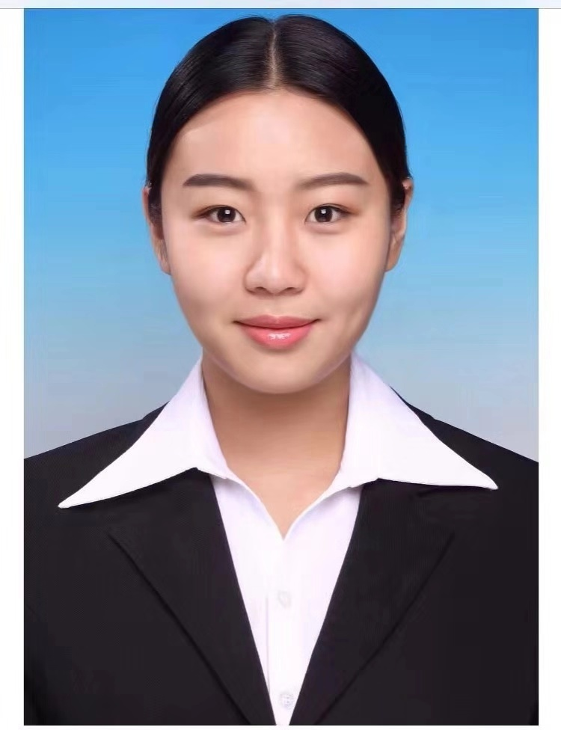
4.王梦凡，女，2016年毕业于艺术学院表演专业。目前就业于北京市平谷区，担任大学生村官。在职期间，多次被借调到政府各部门工作，例如党办、纪检办；担任金海湖镇文化站组织的各项文艺活动的主持人；担任宣传办的“基层宣讲员”等等。
在校期间就积极参与学校组织的各类活动，并代表学生干部组织学生参加各类社会活动，提高了个人能力，提升了自身修养，为以后的“村官道路”奠定了良好的基础。

5.李瑞怡，女，2018年毕业于表演专业，并取得金融学双学位。目前在中央宣传部-全国宣传干部学院工作。


6.韩玉，女，2015年毕业于表演专业，2015年-2016年在北京电视台新闻节目中心特别报道组做实习记者，目前就职于北京阳光彩石文化传播交流中心，主要从事期刊杂志的发行和编辑工作。


7.沈庆，女，2015年毕业于影视表演专业，目前就职于腾讯，主要从事于行政管理工作。
2013-2015年曾在中央人民广播电台实习，先后工作于央广、中植集团，都为后续的工作奠定了良好的基础。

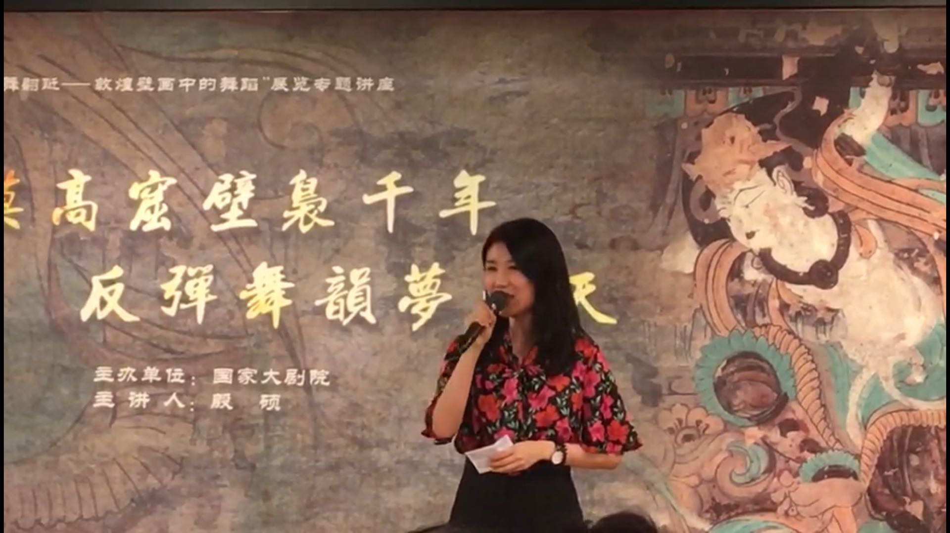
8.西茜，女，2018年毕业于表演专业主持方向。目前就职于国家大剧院艺术品部。
在校期间担任《联大新闻》主播及配音，并多次担任学校大型活动主持人。
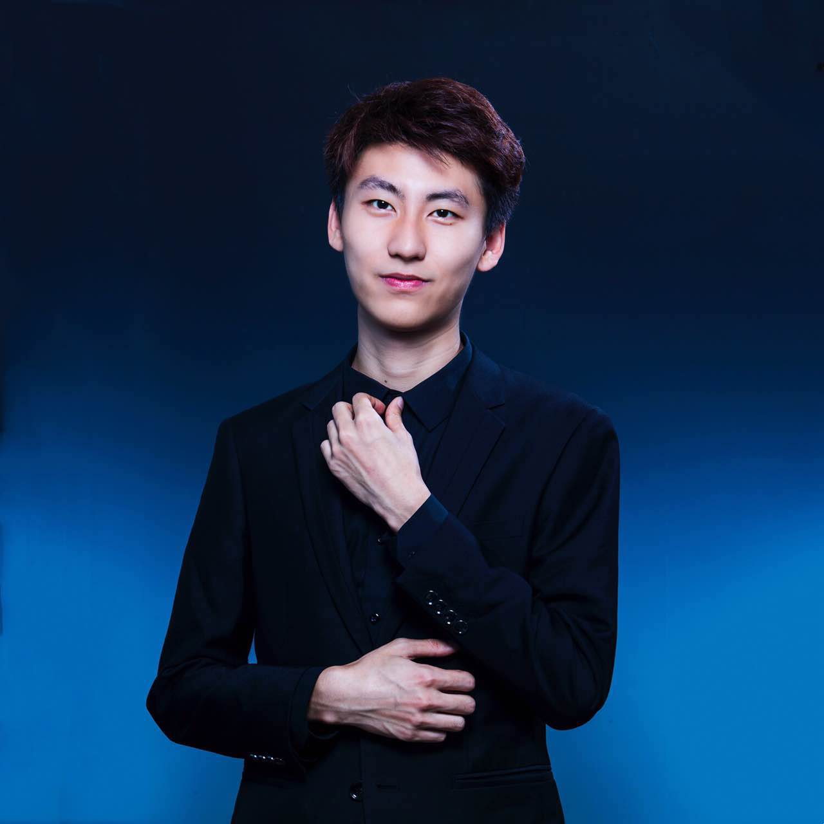
9.张翔，男，2017年毕业于表演专业主持方向。2017届北京市大学生村官（选调生），现就职于北京市门头沟区王平镇人民政府，主要从事党建、团委工作。
2016年曾在共青团北京市朝阳区委员会实习，挂职于朝阳团区委人才统战部，在校曾任北京联合大学团委社团部副部长、校学生社团联合会主席、校学生会执行主席、校菁英学堂成员、学院团委委员兼社团部部长、班级导员等。在校期间获得北京市首都先锋杯优秀团员、北京市优秀学生干部、.北京市优秀毕业生、校级十佳团员、校级优秀团干部、校级优秀学生干部等荣誉。这些为其后续工作奠定了良好的基础。

